ICOM IC – A200

ИНСТРУКЦИЯ ПО ИНСТАЛЛЯЦИИ

ВАЖНО

Прочитайте внимательно эту инструкцию, прежде чем устанавливать трансивер в летательный аппарат. Она содержит ряд ценных указаний по безопасности.
НЕ устанавливайте трансивер там, где это может привести к затруднениям при навигации летательного аппарата.

НЕ устанавливайте трансивер вблизи выступающих частей летательного аппарата, его двигателя или пропеллера.
Установите выключатель между аккумулятором летательного аппарата и IC-A200.

НЕ устанавливайте трансивер на летательных аппаратах с аккумулятором на 24 V, так как трансивер питается от напряжения 13.8 V.
После инсталляции проверьте работоспособность трансивера.
Установки для защищенного канала не могут быть изменены пользователем.

ПРОЦЕДУРА ИНСТАЛЛЯЦИИ

Инсталлируйте IC-A200 в соответствии с приведенной ниже процедурой.

- Проверьте содержимое упаковки.
- Подготовьте дополнительные устройства, необходимые для инсталляции.
- Подготовьте необходимые соединительные провода.
- Сделайте необходимые установочные отверстия.
- Соберите установочный каркас и другие части конструкции.
- Установите IC-A200 в установочный каркас.
- Проверьте работоспособность IC-A200.
Установите, если требуется защищенный канал.

ПРИДАВАЕМЫЕ АКСЕССУАРЫ

- Установочный каркас . . . . . . 1 (11) Гайка (№ 6) . . . . . . . . 1
- Molex соединитель . . . . . . . 1 (12) Винт (№ 6х12) . . . . . . 1
- Molex терминалы . . . . . . . 30 (13) фигурная гайка . . . . . . 6
- Винт (№ 4х1/2) . . . . . . . . 2 (14) COMM1 метка . . . . . . 1
- BNC L-формы антенный соединитель . . 1 (15) COMM2 метка . . . . . . 1
- Шайба . . . . . . . . . . 1 (16) Предохранитель (5 А) . . . . 2
- С-формы кольцо . . . . . . . . 1 (17) Ключ поляризации Molex . . . 1
- Скоба для антенного кабеля . . . . . 1
- Самоконтрящаяся гайка . . . . . . 1

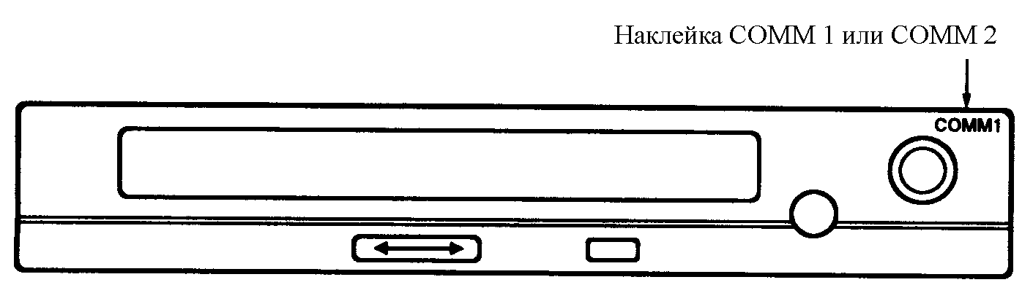
ДОПОЛНИТЕЛЬНЫЕ УСТРОЙСТВА

Перечисленные ниже устройства, не входящие в комплект станции, необходимы при инсталляции IC-A200.

Антенна для VHF диапазона авиационной связи.
Кабели.
Переключатели, устанавливаемые на панели летательного аппарата.
Головные телефоны, импеданс 500 Ω.
Угольный или динамический микрофон с низким импедансом.
Предварительный усилитель для динамического микрофона.

ПОДКЛЮЧЕНИЕ АККУМУЛЯТОРА

НИКОГДА не устанавливайте трансивер на летательном аппарате с аккумулятором 24 V, так как питание трансивера должно осуществляться от напряжения 13.8 V DC.

НИКОГДА не подключайте трансивер к источнику питания с обратной полярностью. Это может привести к выходу из строя трансивера.

Чтобы избежать потерь напряжения питания, тщательно пропаяйте или скрутите соедине-ния DC кабеля к источнику питания.
ИНТЕРКОМ

Функция ИНТЕРКОМ доступна при установке и подключении к трансиверу панельного пере-ключателя communication/intercom. Эта функция обеспечивает взаимосвязь между первым и вторым пилотами и управление ими трансивером. Для этого необходимы, кроме того, две пара головных телефонов и микрофонов.
ИНТЕРЛОК

Если на летательном аппарате установлены два трансивера, необходимо обеспечить их взаимную блокировку (интерлок) при коммутации режимов прием/передача.
Чтобы защитить приемные цепи одного трансивера от сильных сигналов другого, функция ИНТЕРЛОК блокирует приемник, когда другой трансивер работает на передачу.
НАКЛЕЙКИ COMM 1 И COMM 2

Если на летательном аппарате установлены два трансивера, для их различения можно использовать наклейки COMM 1 и COMM 2, входящие в упаковку.

РАЗМЕЩЕНИЕ ТРАНСИВЕРА

Выберите место размещения трансивера, которое может выдержать массу трансивера.
НИКОГДА размещайте трансивер так, чтобы он мог помешать навигации летательного аппарата или нанести вам травмы.
НИКОГДА не прокладывайте кабели под острым углом и близко к управляющим кабелям летательного аппарата.
НЕ размещайте трансивер в местах непосредственного воздействия на него горячего или холодного воздуха.
ИЗБЕГАЙТЕ размещения трансивера в местах, где окружающая температура ниже - 20°С и +55°С.

АНТЕННА

НИКОГДА не устанавливайте антенну близи выступающих частей летательного аппарата, его двигателя или пропеллера.

Используйте 50 Ω, вертикально-поляризованную, VHF авиационного диапазона антенну.

КСВ антенны не должен превышать 3 : 1.

Установите антенну на ровной металлической поверхности или сделайте заземляющую площадку площадью не менее 120 кв. см.
РАЗМЕЩЕНИЕ ТРАНСИВЕРА

Выберите место размещения трансивера, которое может выдержать массу трансивера.

НИКОГДА размещайте трансивер так, чтобы он мог помешать навигации летательного аппарата или нанести вам травмы.

НИКОГДА не прокладывайте кабели под острым углом и близко к управляющим кабелям летательного аппарата.

НЕ размещайте трансивер в местах непосредственного воздействия на него горячего или холодного воздуха.

ИЗБЕГАЙТЕ размещения трансивера в местах, где окружающая температура ниже - 20°С и +55°С.

Р
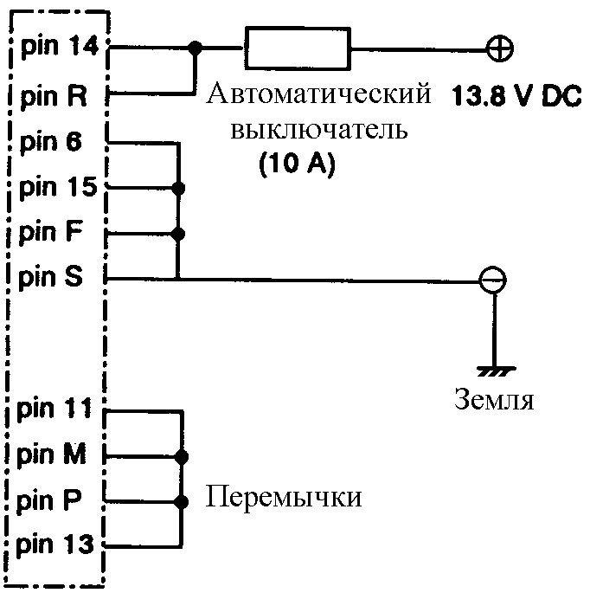
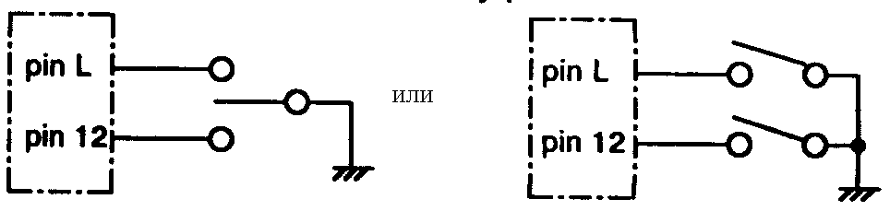
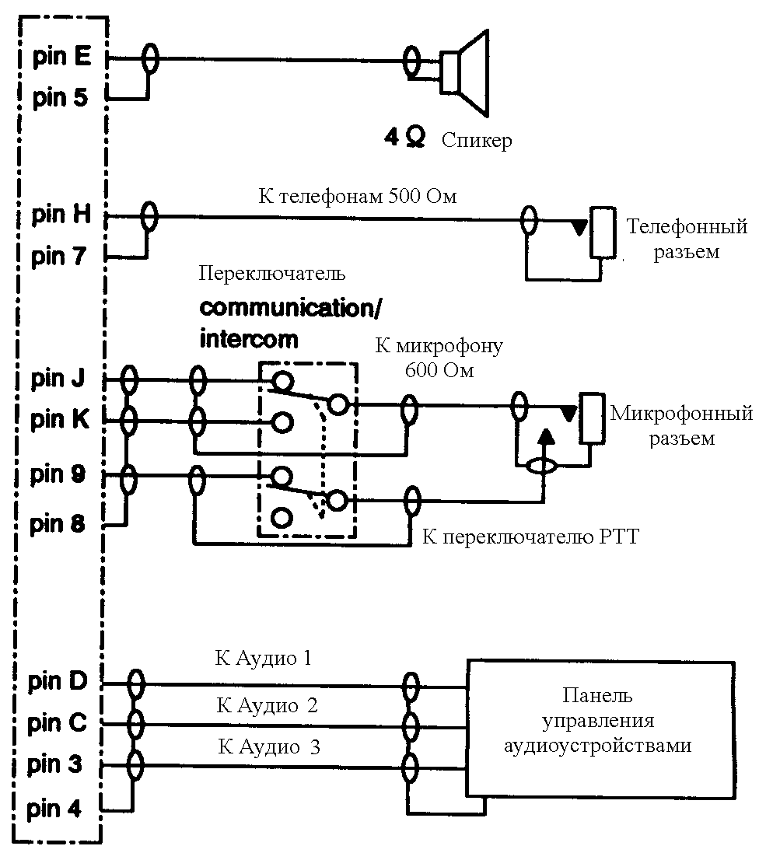
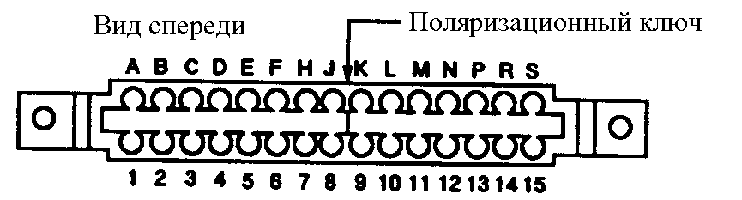
МОНТАЖ

Монтаж кабеля питания
Для подключения питания используйте провода сечением
#18 AWG.
Автоматический выключатель
Чтобы исключить вероятность физического выхода из строя
трансивера необходимо установить автоматический выключа-
тель на 10 А, который может быть размещен на панели авто-
матических выключателей или приборной панели летательного
аппарата.
Земля
Линия заземления трансивера на корпус летательного аппарата.
Джамперы (перемычки)
Выводы 11, М, Р, 13 должны быть соединены между собой с помощью провода сечением AWG #20 или больше.

Встроенный предохранитель
IC-A200 имеет встроенный предохранитель на 5 А. Если трансивер не включается, снимите верхнюю крышку и проверьте исправность предохранителя.

Подсветка
Подключите контакт В к линии подсветки приборной панели летательного аппарата. При этом, если включена подсветка приборной панели, яркость дисплея трансивера снижается на 50%.

Подключение аудиоустройств
Для подключения внешних аудиоустройств используйте про-
вода сечением #24 AWG.

Переключатели каналов и обмена частотами
Для переключения каналов и обмена частотами используйте двухпо-
зиционный пружинный кулисный переключатель или два раздель-
ных выключателя.

Монтаж переключателя блокировки
При установке двух трансиверов и двух антенн контакт N
должен быть соединен с контактом 9 другого трансивера.

Molex разъем

AСвободныйM+ 13.8 V питание (вход)6Земля питанияB+14 V подсветка (вход)NБлокировка Transmit/Receive7Земля для конт. НCАудио 2 (вход)PВключение питания летательного аппарата (выход)8Земля для конт. J, K, 9DАудио 1 (вход)RПитание летательного аппарата (вход)9РТТE4 Ом аудио (выход)SЗемля питания10Отмена шумоподавителяFЗемля питания1Земля для конт. В11+ 13.8 V питание (вход)H500 Ом аудио (выход)2Аудио (выход)12Переключатель обмена частотойJComm микрофон (вход)23Аудио 3 (вход)13Включение питания летательного аппарата (вход)KIntercom микрофон (вход)4Земля для конт. D, C, 314Питание летательного аппаратаLПереключатель каналов памяти5Земля для конт. Е15Земля питания

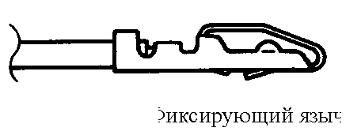
СБОРКА MOLEX РАЗЪЕМА

IC-A200 имеет разъем, сопряженный с Molex разъемом, который крепится на установочной раме. Терминалы разъема, к контактам которого закрепляются соединительные провода, поставляются отдельно от самого разъема. Ниже приводится порядок сборки разъема и крепления проводников в терминалах.

Закрепление проводов в контактах  Поляризационный ключ
Удалите с конца каждого проводника изоляцию на рассто-Перед установкой Molex разъема в установочную
янии 4 см.раму сориентируйте его по поляризационному клю-
С помощью щипцов отогните контакты терминала вверх.чу, расположенному между 8 и 9 контактами.
Вставьте зачищенный конец провода в терминал.
Обожмите проводник контактом терминала. Выдавливание терминала из разъема
Обожмите изолированную часть проводника.Используйте специальное устройство для выдавли-
вания.
Установка терминала в разъем1)Вставьте лезвие выталкивателя контактакта со
Вставьте контактный терминал в соответствующее отверстиестороны плоской части контакта.
Разъема. Подайте терминал вперед до щелчка.2)Поверните разъем верхней частью вниз, чтобы
лезвие дошло до упора.
3) Когда лезвие полностью войдет в разъем, выта-
щите терминал, применив небольшое усилие.
4)Перед повторной установкой отожмите контак-
ты терминала, как показано на рисунке.

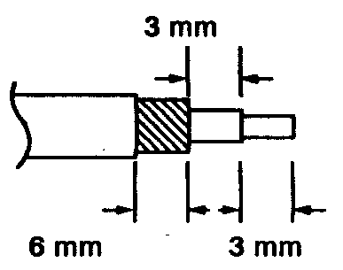
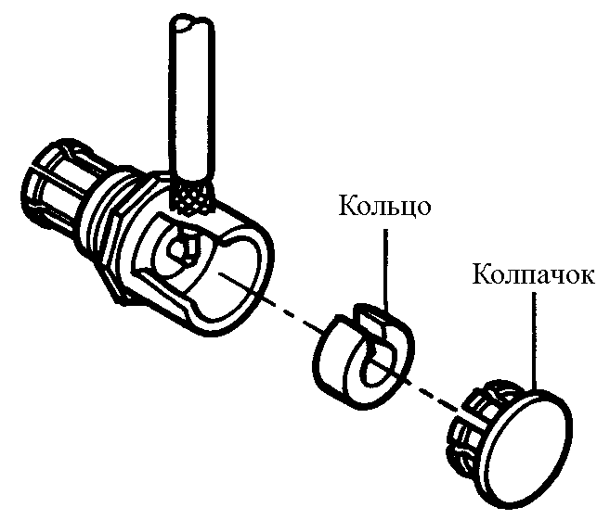
СБОРКА КОАКСИАЛЬНОГО РАЗЪЕМА

Зачистите конец коаксиального кабеля, как показано3) После пайки установите кольцо и колпачок.
на рисунке. Облудите экранную оплетку и централь-
ный проводник.

Подпаяйте экран и центральный провод к коакси-
альному разъему. Исключите сильный нагрев
при пайке.

КОНТРОЛЬ РАБОТОСПОСОБНОСТИ

После инсталляции трансивера проверьте:
Полярность питающего напряжения.-Отсутствие шумов или помех от другого оборудова-
Отсутствие помех, вызванных другим оборудованием.ния.
КСВ должен быть не юолее 3 : 1.-Устойчивость связи на крайних частотах диапазона.

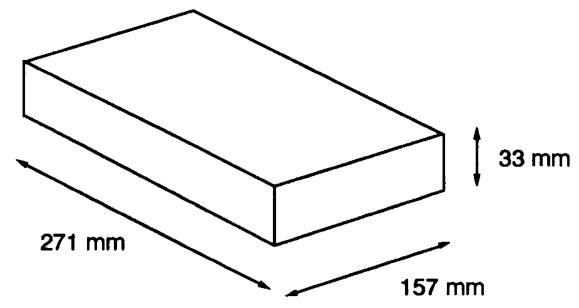
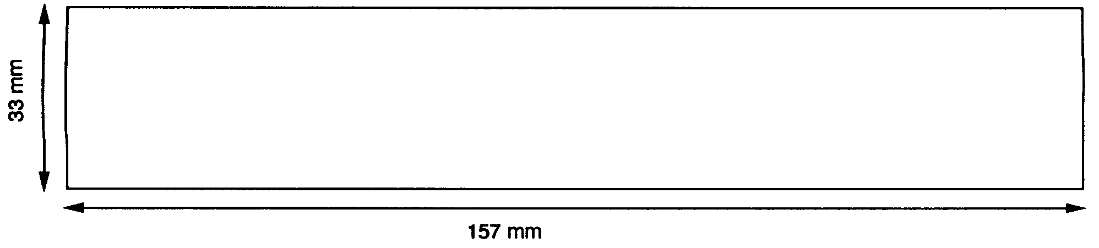
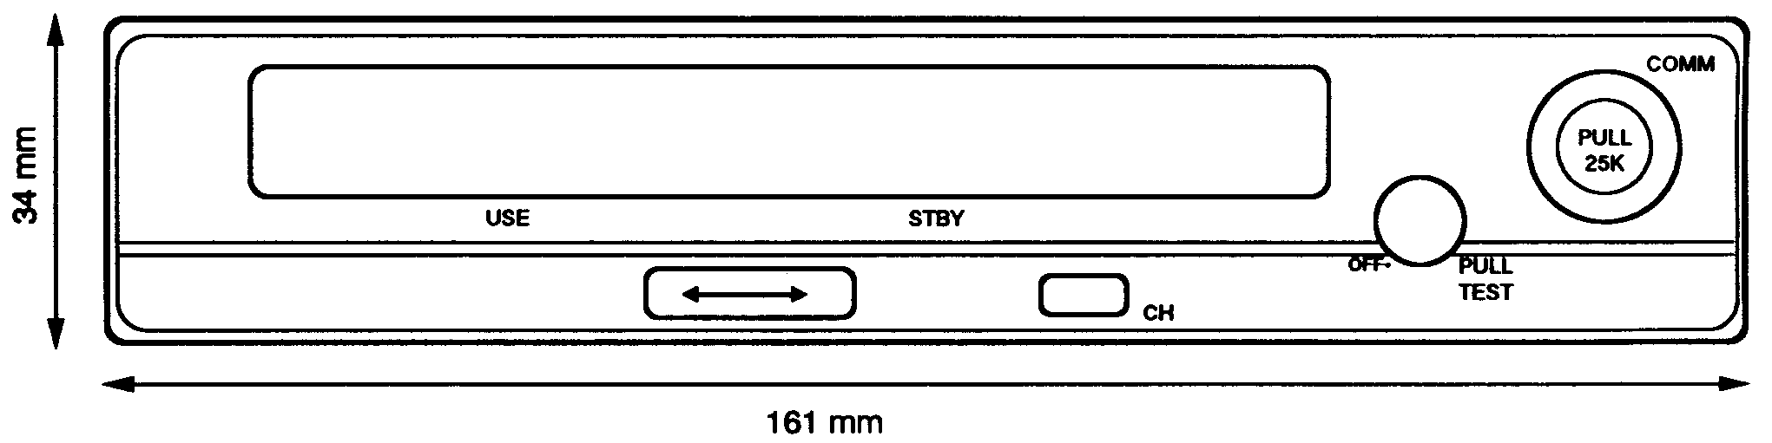
УСТАНОВОЧНЫЕ ОТВЕРСТИЯ

ПримечанияУстановочная рама со всех сторон имеет специ-
IC-A200 устанавливается в специальную установочнуюальные углубления.
раму.

Напомним, что вы должны обеспечить при инсталляцииРазметьте и сделайте необходимые установочные от-
соответствующее пространство для кабелей и разъемов.

При размещении двух трансиверов один над другимихЧтобы обеспечить установку рамы, должны быть сде-
расстояние между рамами должно быть 1.27 мм.ланы соответствующие изменения в конструкции ле-
тательного аппарата.

Размеры установочной рамы

Размеры отверстия для рамы

Размеры передней панели трансивера

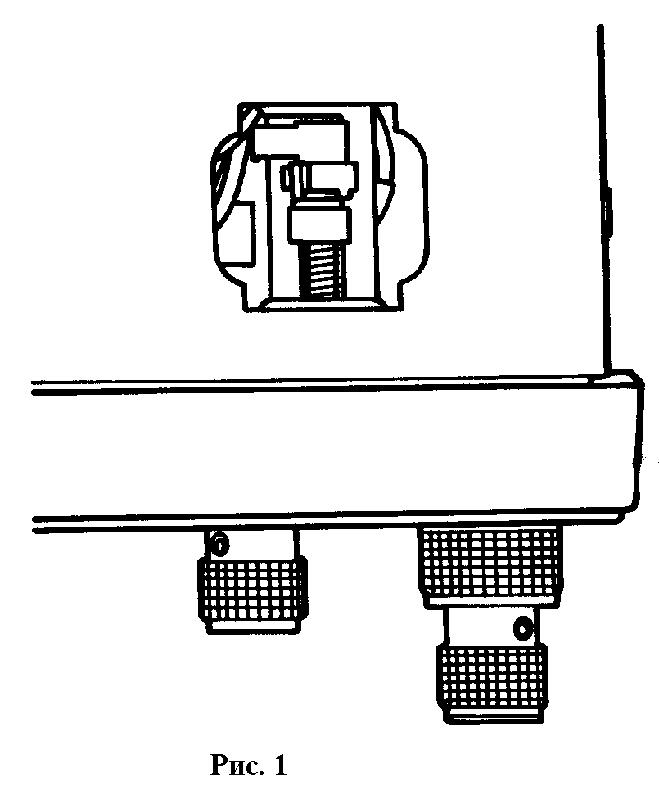
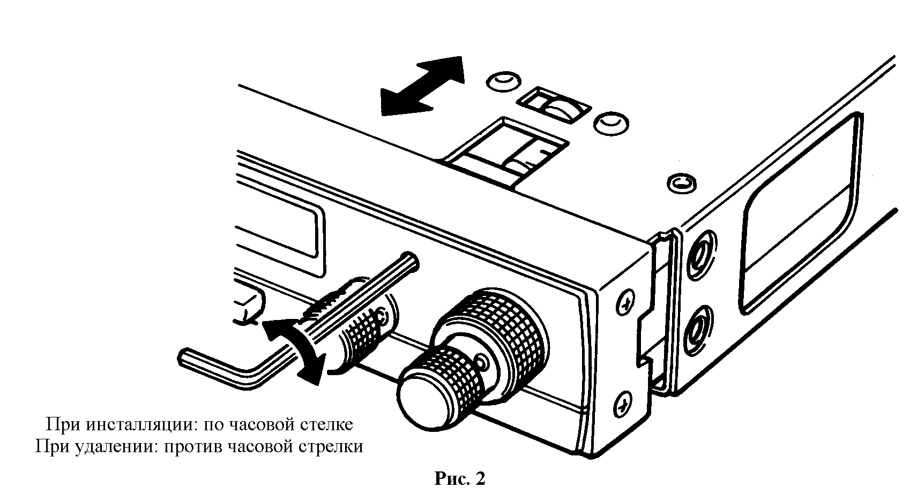
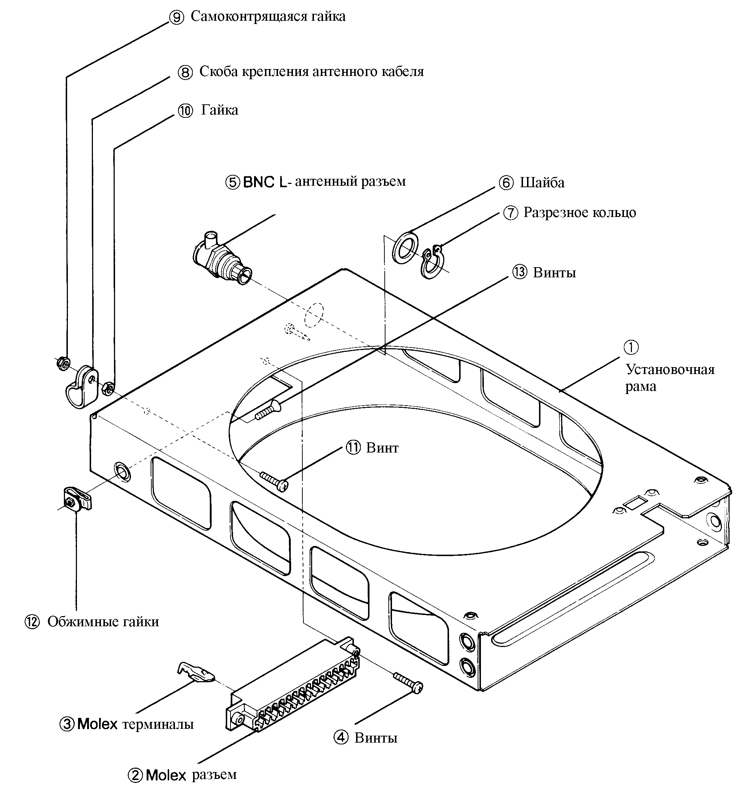
УСТАНОВОЧНАЯ РАМА

Установка трансивера Удаление трансивера

Убедитесь, что металлический фиксатор находится При необходимости IC-A200 без труда удаляется из
сверху (см. Рис.1).установочной рамы.
Аккуратно вставьте трансивер в установочную раму.1)Вставьте шестигранный ключ в отверстие на пе-
Вставьте шестигранный ключ в отверстие на перед-редней панели (см. Рис.2).
ней панели (см. Рис. 2).2)Поверните ключ против часовой стрелки, что
Поверните ключ по часовой стрелке.3)Вытащите трансивер из рамы.

УСТАНОВОЧНАЯ РАМА
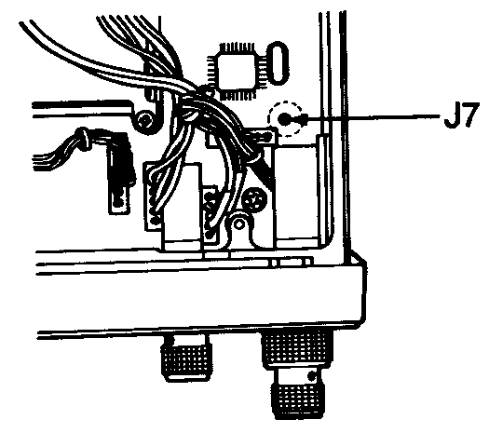
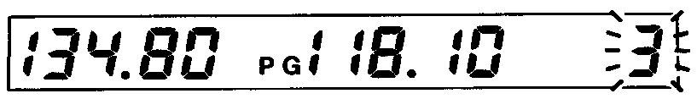
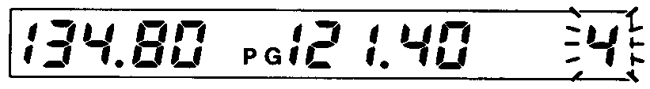
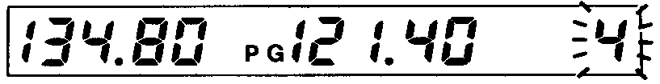
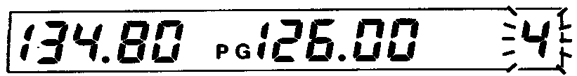
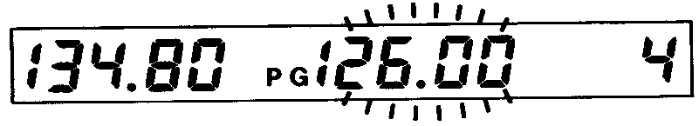
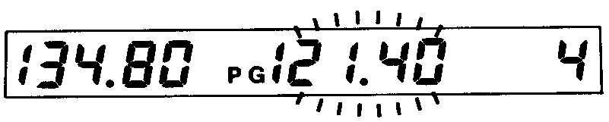
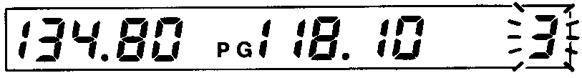
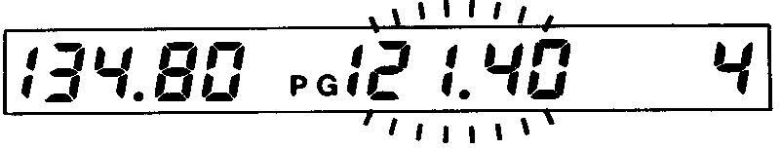
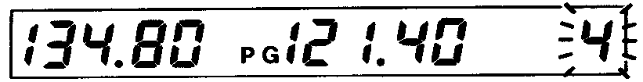
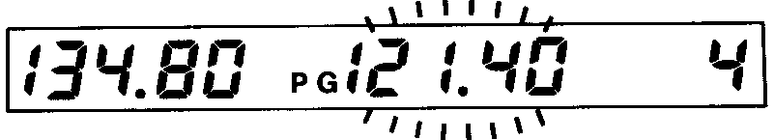
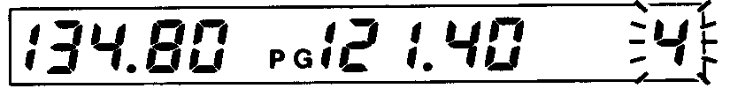
ЗАЩИТА ПАМЯТИ

Чтобы исключить случайные изменения, нужные кана-7)Нажать [].
лы памяти могут быть определены как защищенные
каналы. Содержимое защищенных каналов не может
быть изменено пользователем.

Программирование защищенного канала8)Отключите землю от защищающего память контак-
Не нажимайте с удержанием кнопку [] в п.п. 4), 7) та.
и 9), т.к. как это приведет к активизации других функ- •Канал памяти теперь программируется как за-
ций.щищенный.

Перед установкой или отменой удалите транси-9)Убедитесь, что установленная частота на дисплее не
вер из установочной рамы и откройте верхнюю мигает даже при нажатии [].
крышку.

Нажмите и удерживайте нажатой кнопку [CH],
пока на не начнет мигать номер канала.
Отмена свойства защищенности канала
Не нажимайте с удержанием кнопку [] в п.п. 4), 7)
и 9), т.к как это приведет к активизации других функ-ций.
Поворотом большой или маленькой ручки выбе-
рите канал, программируемый как защищенный.1)Нажмите и удерживайте нажатой кнопку [CH], пока
не начнет мигать номер канала.

Нажмите [].
Значение частоты или “- - - -“ будет мигать.2)Поворотом большой или маленькой ручки выберите
канал, с которого должна быть снята защита.

Поворотом большой или маленькой ручки выбе-3)Заземлите защищающий память контакт.
рите нужную частоту.

4)Нажмите [].
•Значение частоты будет мигать.
Заземлите защищающий память контакт (J7 на
плате MAIN).5)Отключите землю от защищающего память контак-
та.

6)Нажмите [].
•Защита памяти снимается.

7)Убедитесь, что при нажатии [] значение частоты
мигает.

